поселения Малый Толкай | РАСПРОСТРАНЯЕТСЯ БЕСПЛАТНО  Газета основана 14.06.2010 г.
04.06. 2020 года
№ 17 (279)
ОФИЦИАЛЬНОЕ
ОПУБЛИКОВАНИЕ

ГУ МВД России по Самарской области напоминает об административной ответственности за невыполнение правил поведения в условиях режима повышенной готовности

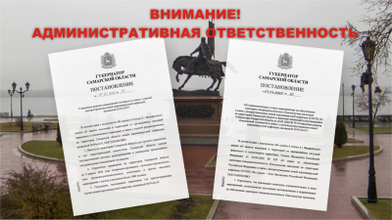
Главное управление МВД России по Самарской области напоминает гражданам, что распоряжением Правительства Российской Федерации от 12 апреля 2020 года № 975-р сотрудники органов внутренних дел наделены полномочиями составлять административные протоколы по статье 20.6.1 Кодекса Российской Федерации об административных правонарушениях, предусматривающей ответственность за несоблюдение правил поведения, обязательных для исполнения гражданами и организациями, при введении режима повышенной готовности или чрезвычайной ситуации, утвержденных постановлением Правительства Российской Федерации от 02.04.2020 №417.
Санкция статьи предусматривает следующие виды наказаний:
- на граждан – предупреждение или административного штрафа на граждан в размере от 1000 до 30000 рублей;
- на должностных лиц – штраф от 10000 до 50000 рублей;
- на лиц, осуществляющих предпринимательскую деятельность без образования юридического лица – штраф от 30000 до 50000 рублей или административное приостановление деятельности на срок до 90 суток;
- на юридических лиц – штраф от 100000 до 300000 рублей или административное приостановление деятельности на срок до 90 суток.
В связи с введенными на территории Самарской области ограничительными мероприятиями, направленными на предупреждение распространения коронавирусной инфекции, напоминаем гражданам и организациям о необходимости соблюдения ограничений, установленных постановлениями Губернатора Самарской области от 16.03.2020 №39, от 03.04.2020 №70, в частности:
– граждане обязаны не покидать места проживания (пребывания), за исключением случаев обращения за экстренной (неотложной) медицинской помощью и случаев иной прямой угрозы жизни и здоровью, случаев следования к месту (от места) осуществления деятельности (в том числе работы), которая не приостановлена в соответствии с Указом Президента РФ (в том числе оказанием транспортных услуг и услуг доставки), а также следования к ближайшему месту приобретения товаров, работ, услуг, реализация которых ограничена в соответствии с вышеуказанным постановлением Губернатора Самарской области, выгула домашних животных на расстоянии не превышающим 100 метров от места проживания (пребывания), выноса отходов до ближайшего места их накопления.
– запрещен вход в парки, лесопарки и нахождение в них, за исключением работников организаций, обслуживающих указанные объекты.
– ограничено проведение театрально-зрелищных, культурно-просветительских, зрелищных- развлекательных, спортивных и иных массовых мероприятий.
– приостановлена деятельность работы ресторанов, кафе, столовых, буфетов, баров за исключением обслуживания на вынос без посещения гражданами помещений таких предприятий.
– приостановлена работа бассейнов, фитнес-центров, объектов физкультуры и спорта, частных бань, организаций торговли, за исключением аптек, организаций торговли, реализующих продовольственные товары и непродовольственные товары первой необходимости.
По материалам ГУ МВД России по Самарской области
******************************************************************************************

Сотрудники Госавтоинспекции Похвистневского района задержали мужчину, повторно севшего за руль в состоянии алкогольного опьянения

Сотрудниками ДПС ОГИБДД МО МВД России «Похвистневский» на маршруте патрулирования был замечен автомобиль марки «LADA GRANTA» без регистрационного номера. Водитель двигался в нарушении Правил дорожного движения, периодически выезжая на встречную полосу движения. Госавтоинспекторы остановили водителя и в ходе разговора почувствовали исходящий от водителя запах алкоголя.
Сотрудники полиции предложили пройти медицинское освидетельствования, от которого он отказался. Полицейскими составлен протокол об административном правонарушении, предусмотренном ч.2 ст.12.26 Кодекса об административных правонарушениях Российской Федерации «Невыполнение водителем транспортного средства, не имеющим права управления транспортным средством, законного требования уполномоченного должностного лица о прохождении медицинского освидетельствования на состояние опьянения».
В ходе сбора административного материала, сотрудники Госавтоинспекции установили, что местный житель 2001 года рождения уже привлекался к ответственности в феврале текущего года за совершение правонарушения, предусмотренного ч.2 ст.12.26 КоАП РФ «Невыполнение водителем транспортного средства, не имеющим права управления транспортным средством, законного требования уполномоченного должностного лица о прохождении медицинского освидетельствования на состояние опьянения». Судом ему было назначено наказание в виде административного ареста на срок 10 суток.
Госавтоинспекторы передали информацию о задержании гражданина в дежурную часть, и на место была направлена следственно-оперативная группа. Дознаватель провел осмотр места происшествия, зафиксировал обстановку и собрал материал проверки.
В настоящее время по данному факту возбуждено уголовное дело по признакам преступления, предусмотренного ст. 264.1 Уголовного Кодекса Российской Федерации «Нарушение правил дорожного движения лицом, подвергнутым административному наказанию». Санкция данной статьи
предусматривает наказание в виде лишения свободы на срок до двух лет.

******************************************************************************************
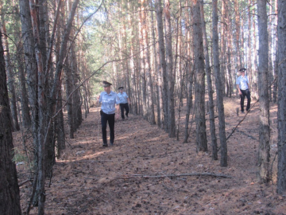
В Самарском регионе полицейские проводят рейды по предупреждению лесных пожаров
Сотрудники органов внутренних дел совместно с территориальными отделами лесничеств и государственного пожарного надзора МЧС Самарской области проводят профилактические беседы с жителями региона по вопросам соблюдения требований пожарной безопасности. В рамках проводимых встреч гражданам рассказывают о сложившейся на территории региона пожароопасной ситуации, о мерах, предпринимаемых с целью недопущения лесных пожаров, напоминают о недопустимости незаконной вырубки лесных насаждений, объясняют правила санитарной и пожарной безопасности в лесах. Всего проведено более 430 подобных бесед.
В рамках мероприятий по правовому информированию гражданам напоминают: виновные в нарушении правил в сфере охраны окружающей среды и природопользования, в зависимости от характера нарушений и их последствий, несут административную или уголовную ответственность.
Участковыми уполномоченными полиции ОВД Самарской области совместно с заинтересованными ведомствами проведено 22 рейда, направленных на пресечение нарушений норм санитарной и пожарной безопасности в лесах и на земельных участках, прилегающих к лесным массивам.
Помимо этого, силами сотрудников подразделений ГИБДД совместно с территориальными отделами лесничеств и государственного пожарного надзора МЧС осуществляется контроль за движением транспортных средств вблизи лесных массивов. Цель проведения таких мероприятий – пресечение фактов нарушений пожарной безопасности водителями транспортных средств. В ходе профилактических бесед водителям разъясняют о необходимости соблюдения правил пожарной безопасности и об ответственности за их нарушение. Проводимые совместные мероприятия способствовали недопущению в регионе чрезвычайных ситуаций, вызванных природными пожарами.
Самарская полиция напоминает, что согласно Постановлению Губернатора Самарской области №70 «Об ограничительных и иных мероприятиях по обеспечению санитарно-эпидемиологического благополучия населения в связи с распространением новой коронавирусной инфекции (COVID-19) на территории Самарской области», посещение лесов на территории региона запрещено.
****************************************************************************************
ВО ВРЕМЯ ШКОЛЬНЫХ КАНИКУЛ ПОМНИ О ПОЖАРНОЙ БЕЗОПАСНОСТИ! СОВЕТЫ РОДИТЕЛЯМ

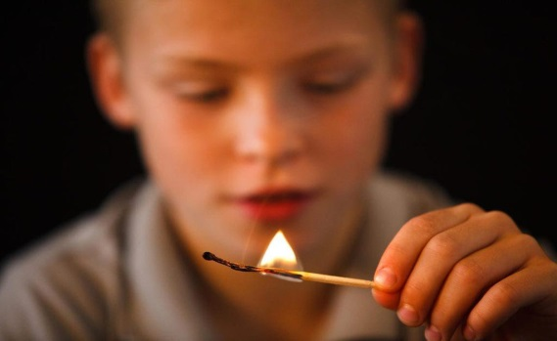
У большинства школьников начались каникулы – чудесное время, которое так ожидаемо любым ребенком. Это дни, когда нет учебы, и отсутствует необходимость просыпаться по будильнику и заниматься делами. Но, как ни странно, на каникулах тоже следует кое о чем позаботиться. Речь идет о правилах пожарной безопасности.
Соблюдение элементарных правил поведения на каникулах в летний период поможет не омрачить летний отдых, а родителям - максимально обезопасить своих детей от потенциальных проблем.
Уважаемые родители! будьте внимательны к своим детям, интересуйтесь, чем они заняты и где проводят время. Побеседуйте со своим ребенком и еще раз напомните ему правила безопасного поведения!
Меры по предупреждению пожаров от шалости детей не сложны. Их необходимо запомнить:
- Спички хранят в недоступных для детей местах;
- Детям запрещается покупать спички, зажигалки, пиротехнику (это, как правило, относится к работникам торговой сети);
- Детей нельзя запирать в квартирах одних;
- Запрещается доверять детям, наблюдать за топящимися печами и нагревательными приборами
- Нельзя разрешать малолетним детям включать электронагревательные приборы, газовые плиты и т.д.
Обязанность каждого взрослого — пресекать всякие игры с огнём, разъяснять детям их опасность. Каждый ребенок, независимо от возраста, обязан знать несколько простых правил безопасности. Общие правила поведения во время каникул:
- Нужно соблюдать все правила пожарной безопасности!
- Запрещается разжигать костры и использовать пиротехнические изделия!
- Необходимо быть осторожным при использовании электрическими приборами, соблюдать технику безопасности при включении и выключении телевизора, электрического утюга, чайника.
- Необходимо соблюдать технику безопасности при использовании газовыми приборами.
Кроме этого:
- Необходимо соблюдать правила дорожного движения, быть осторожным и внимательным на проезжей части дороги.
- Не стоит без ведома родителей уходить куда-либо из дома.
- Категорически не рекомендуется играть вблизи железной дороги или проезжей части, а также ходить на пустыри, заброшенные здания, свалки.
- Не рекомендуется разговаривать с незнакомыми людьми и обращать внимание на знаки внимания или какие-либо приказы посторонних.
Научите детей соблюдению этих простых правил, чтобы быть спокойными за их жизнь и здоровье!
Помните, что жизнь и безопасность детей зависит, прежде всего, от Вас!

Инструктор противопожарной профилактики ПСО №35 Кожевникова Н.И.
*******************************************************************************************
Операция «Мак» на территории обслуживания

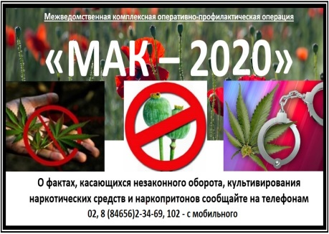
На территории обслуживания МО МВД России «Похвистневский» со 2 по 11 июня проводится первый этап оперативно профилактической операции (ОПО) «Мак», с 6 по 15 июля – второй, с 3 по 12 августа – третий и с 7 по 16 сентября – четвёртый этап операции.
Основными задачами операции являются:
- выявление и ликвидация незаконных посевов запрещённых к возделыванию растений, содержащих наркотические средства.
- выявление и привлечение к ответственности лиц, осуществляющих незаконное культивирование запрещённых к возделыванию растений, содержащих наркотические средства.
- выявление и перекрытие внутрирегиональных, межрегиональных и трансграничных каналов незаконной транспортировки наркотических средств растительного происхождения.
- задержание и привлечение к ответственности перевозчиков и сбытчиков наркотических средств растительного происхождения.
- выявление очагов произрастания дикорастущих растений содержащих наркотические средства и организация их уничтожения.
- выявление и устранение причин и условий способствующих распространению наркотических средств растительного происхождения.

Уважаемые жители города Похвистнево и Похвистневского района! Всех, кому известна информация о незаконных посевах наркосодержащих растений, очагов произрастания дикорастущих наркосодержащих растений, местах их сбора и лиц, незаконно их культивирующих, просим сообщить об этом по телефонам:
дежурная часть МО МВД России «Похвистневский» - 02, 8 (84656) 2-34-69, с сотового телефона – 102 или 112, либо на телефон доверия ГУ МВД России по Самарской области - 8(846)278-13-40.
*******************************************************************************************

Инспектор ПДН - помощник, которому можно доверять
Татьяна Лупцова начала службу в органах внутренних дел в январе 2001 года. Проработав три года в Госавтоинспекции, Татьяна была переведена в ПДН, где в настоящее время служит в должности старшего инспектора отделения по делам несовершеннолетних.
Ветеран службы ПДН Галина Сергеевна Грищенко, которая активно принимает участие в профилактических мероприятиях со школьниками и студентами города и района, говорит о Татьяне Борисовне с большой теплотой: «За всё, что берётся – делает добросовестно. Она неравнодушна к судьбам и проблемам семей. Когда Татьяна Борисовна пришла к нам в отделение, у неё были маленькие дети, но на тяжёлую работу она не жаловалась. Татьяна Лупцова достаточно быстро влилась в коллектив, этому способствовало её добродушие и взаимопомощь».
Сейчас Татьяна Борисовна уже в звании майора полиции. Главным в своей профессии она считает взаимопонимание с подростками.
«Поначалу многие из несовершеннолетних принимают «в штыки» любую помощь, но спустя время они начинают понимать – инспектор ПДН помощник, которому можно доверять! Многие из моих подопечных уже взрослые семейные ребята. Для меня лучшая награда видеть их благополучными и состоявшимися в профессии», - говорит Татьяна Борисовна.
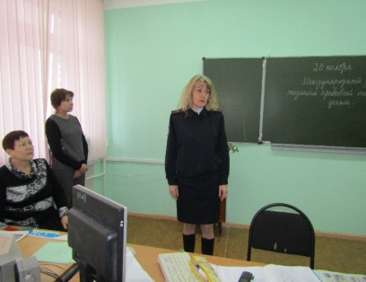
В свободное от службы время Татьяна Лупцова проводит со своей семьёй. У нее двое сыновей– 26-летний Антон и 23-летний Дмитрий. Парни с пониманием относятся к работе мамы и всячески помогают ей в домашних делах.
Подразделения по делам несовершеннолетних 31 мая отмечают 85-летний юбилей своих подразделений. Татьяна Борисовна от души поздравляет с праздником всех инспекторов ПДН и желает им успешной борьбы с преступным миром, безопасности в работе и больших достижений в деятельности, крепкого здоровья, уверенности в себе и удачи.
(Фото из архива МО МВД России "Похвистневский")

Тополиный пух - причина возникновения пожара
На территории города Похвистнево и Похвистневского района идет пора цветения и плодоношения тополей. Чем жарче и ветренее погода, тем больше летает тополиного пуха. А тополиный пух становится одной из самых частых причин выездов пожарных подразделений. Он легко воспламеняется и перемещается ветром.
Вред может нанести даже небольшое количество пуха, скопившегося на земле, в траве, под заборами и у стен различных строений. Воспламенившийся пух с огромной скоростью пролетает любые расстояния и минует препятствия. Вспыхивая как порох, он в одночасье может перенести огонь на жилые строения, заборы, и деревянные конструкции, а также на находящийся рядом автотранспорт.
Быть внимательными стоит и жителям высотных домов. При сильном ветре пух легко поднимается, забивается во всевозможные щели лоджий и балконов. Непотушенный окурок или спичка, проведение огневых и сварочных работ может моментально привести к пожару.
Чтобы спокойно перенести июньский пух без трагических последствий, необходимо соблюдать простые правила:
- не выбрасывать окурки сигарет, предварительно не затушив их;
- не разводить костры и не проводить огневые работы в местах скопления пуха;
- провести с детьми разъяснительные беседы об опасности горящего пуха, запретить им играть со спичками и зажигалками, а также не оставлять детей без присмотра;
- в частном жилом секторе, ежедневно опрыскивать свою территорию водой, а также установить бочки с водой, щиты с набором первичных средств пожаротушения (огнетушители, песок, багры, лопаты и т.п.);
- не допускать скопления пуха вблизи электроприборов и в различных нишах.
Обращаем особое внимание на повышенную пожарную опасность тополиного пуха и рекомендуем:
- организовать ежедневную чистку, уборку и проливку дворов, тротуаров, дорог и других мест скопления этого природного легко воспламеняемого материала;
- пресекать всяческие игры подростков и детей, связанных с поджиганием пуха;
- отказаться от разведения костров и сжигания мусора, тщательно проводить подготовку к проведению сварочных работ.
Будьте бдительны и осторожны – огонь ошибок не прощает!
В случае обнаружения загорания необходимо сообщить в пожарную охрану по телефонам «01» или «112».

Инструктор противопожарной профилактики ПСО № 35 Кожевникова Н.И.
*****************************************************************************************
ОСНОВНЫЕ ПРАВИЛА БЕЗОПАСНОГО ПОВЕДЕНИЯ НА ВОДЕ

Всем известно, что лучший отдых - это отдых у воды. Это спорт, плавание, рыбалка, игры в воде, катание на лодках и т.п. Но, к сожалению, вода может доставлять не только удовольствия, но и привести к трагическим последствиям, беде.
Водоемы являются опасными в любое время года. Летом они опасны при купании и пользовании плавательными средствами. Опасность чаще всего представляют сильное течение (в том числе подводное), глубокие омуты и подводные холодные ключи.
Летом на водоемах следует соблюдать определенные правила безопасного поведения.
Во-первых, следует избегать купания в незнакомых местах, специально не оборудованных для этой цели.
Во-вторых, при купании запрещается:
- заплывать за границы зоны купания;
- нырять и долго находиться под водой;
- прыгать в воду в незнакомых местах, не приспособленных для этих целей;
- долго находиться в холодной воде;
- купаться на голодный желудок;
- проводить в воде игры, связанные с нырянием и захватом друг друга;
- плавать на досках, лежаках, бревнах, надувных матрасах и камерах (за пределы нормы заплыва);
- подавать крики ложной тревоги;
- приводить с собой собак и др. животных.
Категорически запрещается купание на водных объектах, оборудованных предупреждающими аншлагами «Купание запрещено!»
Уважаемые родители! Безопасность жизни детей на водоемах во многих случаях зависит только от Вас!
В связи с наступлением жаркой погоды, в целях недопущения гибели детей на водоемах в летний период обращаемся к Вам с убедительной просьбой: провести разъяснительную работу о правилах поведения на природных и искусственных водоемах и о последствиях их нарушения. Этим Вы предупредите несчастные случаи с Вашими детьми на воде, от этого зависит жизнь Ваших детей сегодня и завтра.
Категорически запрещено купание:
- детей без надзора взрослых;
- в незнакомых местах;
- на надувных матрацах, камерах и других плавательных средствах (без надзора взрослых);
Помните! Только неукоснительное соблюдение мер безопасного поведения на воде может предупредить беду.
Инструктор противопожарной профилактики ПСО № 35 Кожевникова Н.И.
******************************************************************************************
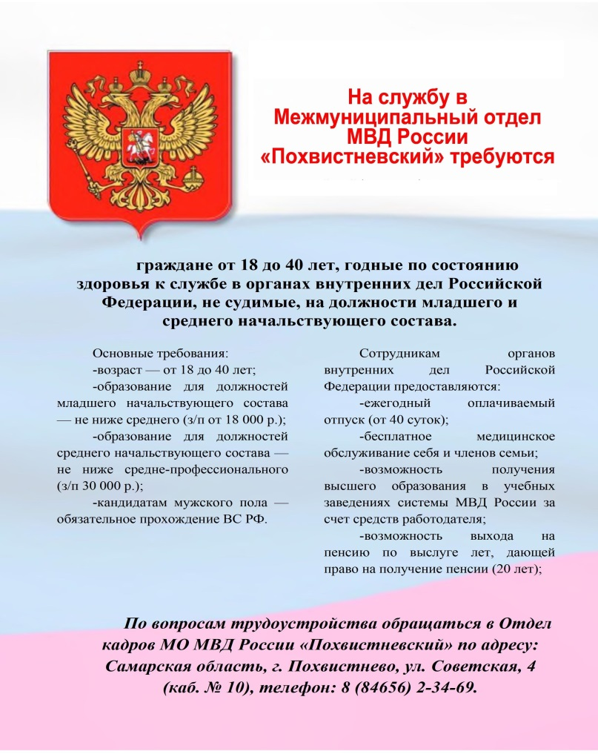
Вакантные должности в МО МВД России «Похвистневский»:
- Полицейский (водитель) Дежурной части;
- Полицейский (водитель) Патрульно-постовой службы полиции;
- Полицейский Патрульно-постовой службы полиции;
- Полицейский Изолятора-внутреннего содержания.

*******************************************************************************************
В Похвистнево Госавтоинспекторы задержали нарушителя, ранее лишённого права управления транспортным средством
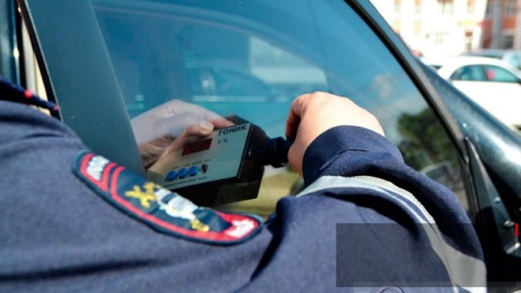
В ходе несения службы в городе Похвистнево инспекторы дорожно-патрульной службы на улице Революционной остановили автомобиль с тонированными передними стеклами.
В соответствии с частью 3.1 статьи 12.5 Кодекса об административных правонарушениях Российской Федерации «Управление транспортным средством при наличии неисправностей или условий, при которых эксплуатация транспортных средств запрещена, или транспортным средством, на котором незаконно установлен опознавательный знак «Инвалид», в отношении нарушителя был выписано постановление и требование об устранении недостатка в виде прозрачной пленки, светопропускание которой не соответствует требованиям технического регламента о безопасности колесных транспортных средств.
Также в ходе сбора административного материала стражи правопорядка выявили у водителя явные признаки алкогольного опьянения. Сотрудники полиции отстранили нарушителя от управления транспортным средством и вынесли постановление о назначении медицинского освидетельствования, но мужчина от прохождения процедуры отказался. Полицейскими собран административный материал, предусмотренный ч. 1 ст. 12.26 КоАП РФ «Невыполнение водителем транспортного средства требования о прохождении медицинского освидетельствования на состояние опьянения».
В ходе установления личности водителя правоохранители выяснили, что автолюбитель 1996 года рождения ранее уже привлекался к ответственности за аналогичное правонарушение. На него был наложен административный штраф с лишением права управления транспортными средствами на срок 2 года.
Госавтоинспекторы передали информацию о задержании гражданина в дежурную часть, и на место была направлена следственно-оперативная группа. Дознаватель провел осмотр места происшествия, зафиксировал обстановку и собрал материал проверки.
Для дальнейшего разбирательства нарушитель доставлен в территориальный отдел полиции. Транспортное средство помещено на специализированную стоянку.
В настоящее время в отношении водителя возбуждено уголовное дело по признакам преступления, предусмотренного ст. 264.1 Уголовного Кодекса Российской Федерации «Нарушение правил дорожного движения лицом, подвергнутым административному наказанию». Санкция данной статьи предусматривает наказание в виде лишения свободы на срок до двух лет.
******************************************************************************************
В Похвистневском отделе полиции состоялось торжественное вручение дипломов победителям конкурса «Полицейский Дядя Стёпа»

В День защиты детей – 1 июня помощник начальника отдела МО МВД России «Похвистневский» - начальник ОРЛС подполковник внутренней службы Наталья Сорокина совместно с представителем Общественного совета при территориальном отделе внутренних дел Галиной Грищенко поздравили участников конкурса «Полицейский Дядя Стёпа» с праздником.
В текущем году работы Арины и Ивана Вобликовых были представлены на региональном этапе Конкурса в Главном управлении МВД России по Самарской области. Долгожданные подарки и дипломы от руководства и Общественного совета при региональном главке, были вручены Арине и Ивану.
Похвистневские полицейские и общественники отметили, что благодаря подобным конкурсам подрастающее поколение всё больше узнают о работе полицейских. Арина слепила из пластилина маленькие фигурки полицейских-кинологов и их служебных собак, Иван – инспектора Дорожно-патрульной службы. Сами ребята рассказали, что узнав из соцсетей о Конкурсе поделок, они обязательно решили поучаствовать. Стражи правопорядка поздравили детей с началом летних каникул и пожелали им весёлого и полезного времяпрепровождения.

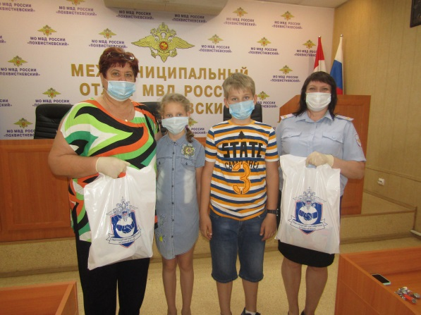
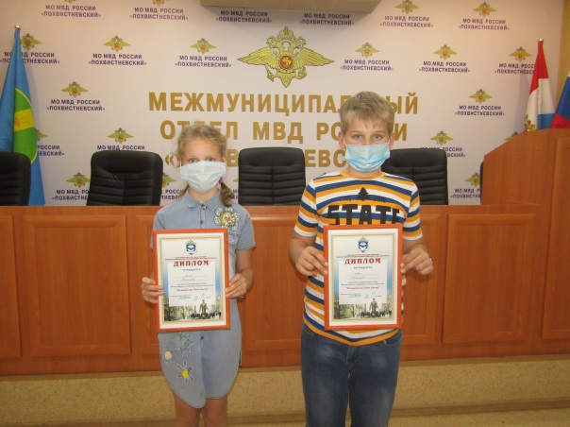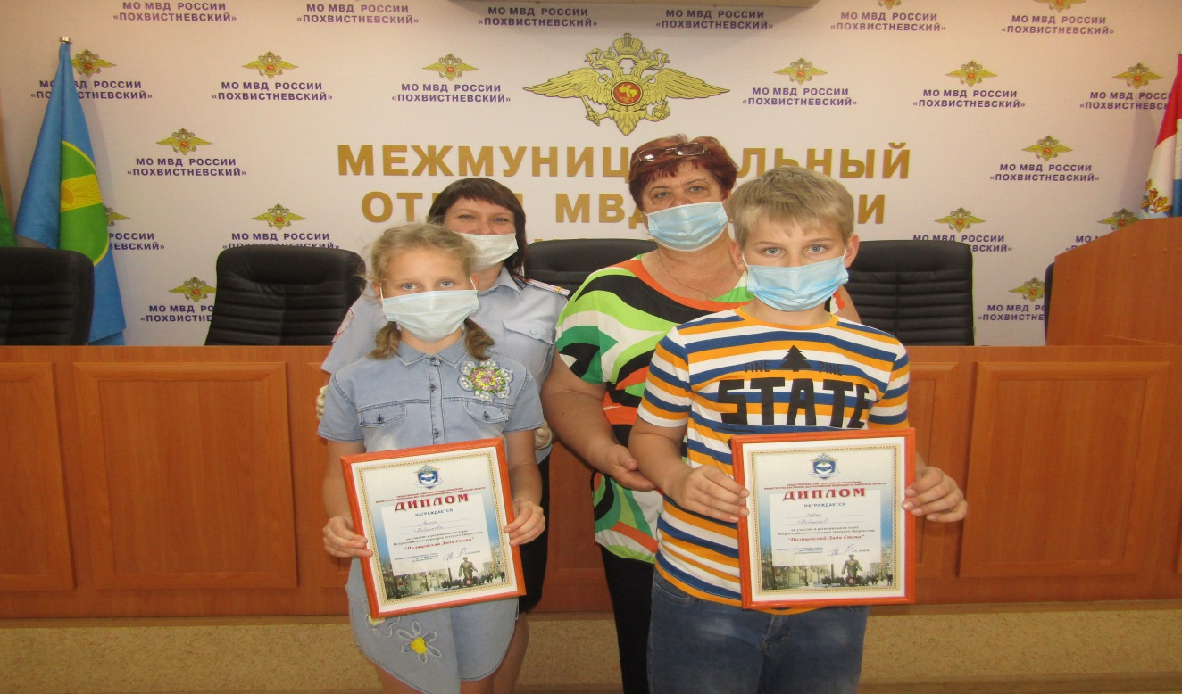
******************************************************************************************

Учредители: Администрация сельского поселения Малый Толкай муниципального района Похвистневский Самарской области и Собрание представителей сельского поселения Малый Толкай муниципального района Похвистневский Самарской области.
Издатель: Администрация сельского поселения Малый Толкай муниципального района Похвистневский Самарской области
Адрес: Самарская область, Похвистневский район, село Малый Толкай, ул. Молодежна,2 тел. 8(846-56) 54-1-40 | Тираж 100 экз. Подписано в печать | Редактор Атякшева Р.Ю.

